**MANAGEMENTUL DEȘEURILOR: PRACTICI ȘI PERCEPȚII ALE CETĂȚENILOR**

Acest studiu este realizat în baza datelor unui sondaj de tip OMNIBUS, și vizează practicile aplicate de gospodării în gestionarea deșeurilor, aspecte legate de tarifarea serviciului și percepțiile legate de daunele provocate mediului.

**Aspecte metodologice**

**Volumul eşantionului:** 1001 persoane cu vârstă de 18 ani şi mai mult;

**Eşantion:** stratificat, probabilist;

**Metoda de colectare a datelor:** sondaj față în față cu aplicația computerului;

**Criterii de stratificare:** 13 regiuni geografice, care coincid cu unităţile administrativ teritoriale de până la revenirea la raioane, mediu rezidenţial (urban-rural), mărimea localităţilor urbane (2 tipuri), numărul de populaţie ai localităţilor rurale (3 tipuri de localităţi rurale).

**Eşantionare:** Volumele straturilor urbane şi ale totalului pe regiuni (fostele judeţe), cât şi  volumele straturilor rurale au fost calculate proporţional cu numărul populaţiei în conformitate cu datele comunicate de Biroul Național de Statistică al Republicii Moldova.

**Reprezentativitate:** eşantionul este reprezentativ pentru populaţia adultă a Republicii Moldova, cu o eroare maximală de +3,1%

**Perioada de culegere a datelor:** 10 – 20 octombrie 2020. Interviurile au fost realizate la domiciliul respondenţilor. Chestionarul a fost redactat în limbile română şi rusă, oferindu-se respondenţilor posibilitatea de a alege varianta.

**REZULTATELE STUDIULUI**

Modalitățile de management al deșeurilor sunt foarte variate, depind foarte mult de mediul de reședință și zonă. În cazul celei mai mari părți de gospodării serviciul dat este asigurat de APL – 46%. Fiecare a patra gospodărie își evacuează de sine stătător deșeurile la gunoiști autorizate iar fiecare a zecea beneficiază de serviciile unei companii private. Sumar deșeurile sunt colectate în mod centralizat (serviciul APL sau privat) în cazul a 56 din gospodării. Forme vădit neautorizate de plasare a deșeurilor se atestă în cazul a circa 18% gospodării.

Există, precum a fost menționat mai sus, o diferență foarte mare în funcție de mediul de reședință. În mediul urban sunt mai mari ponderile gospodăriilor care beneficiază de servicii centralizate, asigurate de APL sau private (58% și 16% respectiv) mai multe gospodării duc deșeurile către gunoiști autorizate (34%), și considerabil mai mari ponderile celor care gestionează deșeurile inadecvat – gunoiști improvizate (20%), îngrășăminte (11%), ardere (11%), îngropare (7%).

***Figura 1. Modelele de management al deșeurilor aplicate de gospodării***

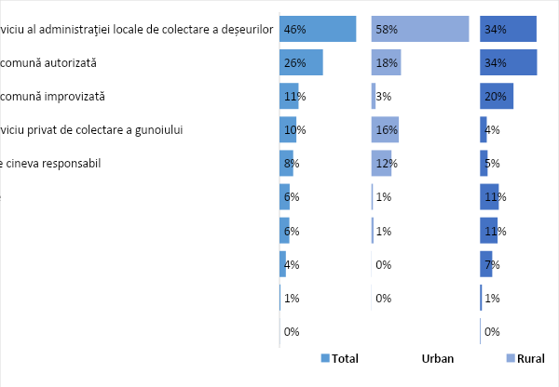

Pe lângă mediul de reședință se atestă variații și în funcție de nivelul de studii și cel socio-economic. Ponderea modelelor neconforme (ardere, îngropare, îngrășăminte și gunoiște improvizată) variază de la 30% în cazul respondenților cu nivel de studii scăzut până la 12% în cazul celor cu nivel de studii sporit. În cazul nivelului socio-economic variația respectivă este cuprinsă în limitele 45%-11%.

Șapte din zece gospodării se află în comunități unde sunt prezente servicii centralizate de colectare și evacuare a deșeurilor. În mediul urban această pondere constituie 95,6%, în rural 47,8% *(anexa 1, tabelul 7)*.

***Figura 2. Disponibilitatea serviciilor de colectare și evacuare a deșeurilor în comunitate***

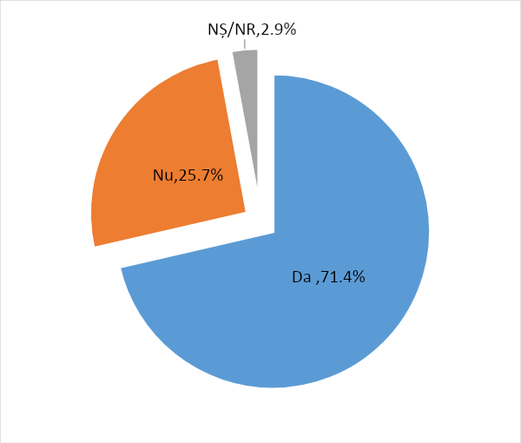

Absența unui astfel de serviciu evident sporește considerabil managementul inadecvat al deșeurilor. Astfel, recurg la arderea acestora 16,8% gospodării care nu au acces la un serviciu centralizat (față de 2,1% în celelalte cazuri), îngroapă deșeurile în curte 11,4% (față de 1,2% respectiv).

Respondenții au fost rugați să aprecieze cu privire la costul pentru utilizatori pentru un astfel de serviciu. Judecând după valorile mediane a răspunsurilor suma lunară DE 30 lei ar fi costul acceptabil de majoritate, iar costul maxim acceptabil ar fi de 50 lei *(anexa 1, tabelele 4-6)*..

Totodată populația manifestă un grad sporit de sensibilizare cu privire la daunele provocate mediului și populației de deșeurile neprocesate sau păstrate necorespunzător. Trei din patru respondenți fiind întrebați sunt principalele probleme / riscuri care pot fi provocate de deșeurile aruncate / evacuate la gunoiștile neautorizate au menționat poluarea mediului înconjurător (75,3%), 58,8% au menționat influența negativă asupra sănătății, 54,6% poluarea apelor subterane, 36,9% poluarea râurilor și lacurilor etc.

***Figura 3. Conștientizarea riscurilor***

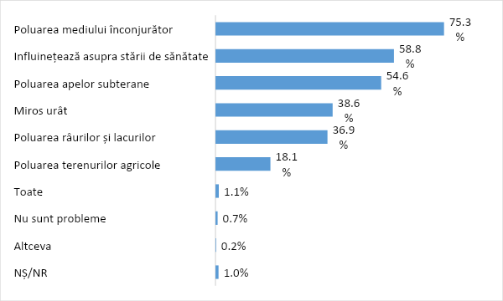

Și în final nouă din zece cetățeni recunosc importanța colectării sortate a deșeurilor, fiind susținută într-o măsură mai mare de tineri, persoanele cu nivel de studii mai sporite *(anexa 1, tabelul 8)*.

***Figura 4. Importanța sortării deșeurilor***

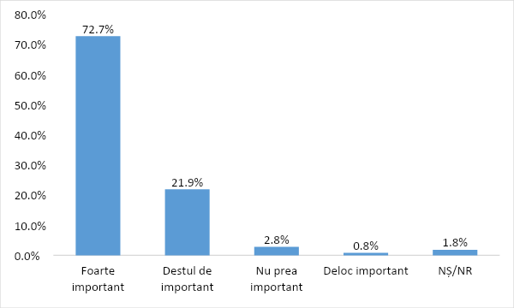

ANEXA 1.

*Tabelul  1. Structura eșantionului:*

|  |  |  |  |
| --- | --- | --- | --- |
|  | | **Număr** | **%** |
| **Total** |  | 1124 | 100,0% |
| **Genul respondentului:** | **Masculin** | 466 | 44,4% |
| **Feminin** | 658 | 55,6% |
| **Mediu de reședință:** | **Urban** | 516 | 49,0% |
| **Rural** | 608 | 51,0% |
| **Vârsta respondentului:** | **18-29 ani** | 144 | 18,6% |
| **30-44 ani** | 276 | 30,9% |
| **45-59 ani** | 263 | 22,1% |
| **60+ ani** | 441 | 28,3% |
| **Etnia respondentului:** | **Moldovean/Român** | 911 | 81,9% |
| **Rus** | 70 | 5,9% |
| **Ucrainean** | 71 | 5,4% |
| **Alta** | 72 | 6,8% |
| **Nivelul educației:** | **Nivel scăzut** | 166 | 13,2% |
| **Nivel mediu** | 694 | 62,1% |
| **Nivel înalt** | 260 | 24,8% |
| **Nivelul socio - economic:** | **Nivel scăzut** | 423 | 33,2% |
| **Nivel mediu** | 364 | 33,0% |
| **Nivel înalt** | 337 | 33,8% |

*Tabelul  2. Spuneți-mi vă rog, cum de obicei evacuați deșeurile din gospodăria Dvs.?*

|  |  |  |  |  |  |  |  |  |  |  |  |
| --- | --- | --- | --- | --- | --- | --- | --- | --- | --- | --- | --- |
|  | | **Le ardem** | **Le îngropăm în curte** | **Pregătim îngrăşăminte** | **Îl ducem la o gunoişte comună improvizată** | **Sunt colectate de către cineva responsabil** | **Îl ducem la o gunoişte comună autorizată** | **Este colectat de un serviciu privat de colectare a gunoiului** | **Este colectat de un serviciu al administraţiei locale de colectare a deșeurilor** | **Altceva** | **NȘ/NR** |
| **Total** |  | 5,9% | 3,8% | 6,1% | 11,4% | 8,2% | 26,0% | 10,1% | 45,9% | 0,1% | 0,6% |
| **Genul respondentului:** | **Masculin** | 5,9% | 5,0% | 7,2% | 12,2% | 5,6% | 26,1% | 11,1% | 47,3% |  | 0,9% |
| **Feminin** | 6,0% | 2,8% | 5,2% | 10,7% | 10,2% | 25,9% | 9,3% | 44,9% | 0,2% | 0,4% |
| **Mediu de reședință:** | **Urban** | 1,3% | 0,1% | 0,9% | 2,5% | 12,0% | 17,7% | 16,4% | 58,4% |  | 0,1% |
| **Rural** | 10,5% | 7,3% | 11,2% | 20,0% | 4,5% | 34,1% | 4,0% | 33,8% | 0,3% | 1,1% |
| **Vârsta respondentului:** | **18-29 ani** | 4,8% | 1,5% | 3,5% | 16,3% | 10,5% | 30,6% | 11,9% | 36,8% |  |  |
| **30-44 ani** | 5,4% | 3,1% | 4,9% | 9,4% | 10,4% | 21,1% | 12,2% | 49,8% |  |  |
| **45-59 ani** | 7,9% | 5,5% | 9,6% | 12,6% | 5,3% | 34,9% | 7,5% | 41,1% | 0,4% | 1,6% |
| **60+ ani** | 5,8% | 4,7% | 6,4% | 9,3% | 6,5% | 21,2% | 8,8% | 51,5% | 0,2% | 1,0% |
| **Etnia respondentului:** | **Moldovean/Român** | 6,5% | 3,7% | 6,7% | 10,9% | 7,9% | 29,6% | 10,7% | 42,1% | 0,1% | 0,8% |
| **Rus** | 5,1% | 3,3% | 1,0% | 19,3% | 19,1% | 9,8% | 10,8% | 49,3% |  |  |
| **Ucrainean** | 6,4% | 8,8% | 10,3% | 23,6% | 5,7% | 15,6% | 7,9% | 48,2% |  |  |
| **Alta** |  | 1,1% |  |  | 3,3% | 7,2% | 4,2% | 85,0% | 1,1% |  |
| **Nivelul educației:** | **Nivel scăzut** | 6,3% | 4,0% | 5,4% | 13,8% | 5,0% | 30,6% | 4,1% | 45,4% |  | 1,7% |
| **Nivel mediu** | 7,0% | 5,0% | 8,1% | 12,8% | 8,1% | 27,4% | 9,0% | 42,3% | 0,2% | 0,7% |
| **Nivel înalt** | 3,2% | 0,7% | 1,6% | 6,6% | 10,0% | 20,5% | 16,1% | 54,3% |  |  |
| **Nivelul socio - economic:** | **Nivel scăzut** | 10,1% | 6,7% | 10,0% | 17,7% | 5,7% | 30,2% | 6,3% | 34,2% | 0,2% | 1,1% |
| **Nivel mediu** | 6,0% | 3,3% | 7,1% | 10,4% | 9,4% | 26,2% | 13,4% | 46,0% |  | 0,6% |
| **Nivel înalt** | 1,8% | 1,4% | 1,5% | 6,2% | 9,4% | 21,8% | 10,6% | 57,0% | 0,2% | 0,3% |

*Tabelul  3. Spuneți- mi vă rog,  dacă în localitatea Dvs. există serviciu centralizat de colectare  și evacuare a deșeurilor?*

|  |  |  |  |  |
| --- | --- | --- | --- | --- |
|  | | **Da** | **Nu** | **NȘ/NR** |
| **Total** |  | 71,4% | 25,7% | 2,9% |
| **Genul respondentului:** | **Masculin** | 71,2% | 26,4% | 2,4% |
| **Feminin** | 71,5% | 25,2% | 3,2% |
| **Mediu de reședință:** | **Urban** | 95,6% | 3,6% | 0,8% |
| **Rural** | 47,8% | 47,3% | 4,9% |
| **Vârsta respondentului:** | **18-29 ani** | 67,8% | 27,5% | 4,7% |
| **30-44 ani** | 79,4% | 19,1% | 1,5% |
| **45-59 ani** | 63,5% | 33,3% | 3,1% |
| **60+ ani** | 71,3% | 25,7% | 3,0% |
| **Etnia respondentului:** | **Moldovean/Român** | 69,7% | 27,3% | 3,0% |
| **Rus** | 76,8% | 15,7% | 7,5% |
| **Ucrainean** | 65,1% | 34,9% |  |
| **Alta** | 90,4% | 9,6% |  |
| **Nivelul educației:** | **Nivel scăzut** | 65,6% | 28,7% | 5,7% |
| **Nivel mediu** | 67,0% | 30,0% | 3,0% |
| **Nivel înalt** | 84,7% | 14,2% | 1,1% |
| **Nivelul socio - economic:** | **Nivel scăzut** | 53,8% | 40,7% | 5,5% |
| **Nivel mediu** | 73,7% | 24,8% | 1,5% |
| **Nivel înalt** | 86,0% | 12,3% | 1,7% |

*Tabelul  4. Spuneți-mi vă rog, ce preț ( suma de bani), ar fi cel mai potrivit pentru Dvs. ca să achitați lunar  pentru serviciul de colectare și evacuare a deșeurilor din gospodăria Dvs.?*

|  |  |  |  |  |  |  |
| --- | --- | --- | --- | --- | --- | --- |
|  | | **Media** | **Mediana** | **Minimum** | **Maximum** | **Stdeviation** |
| **Total** |  | 35,7 | 30 | 0 | 200 | 30,4 |
| **Genul respondentului:** | **Masculin** | 34,0 | 30 | 0 | 200 | 28,3 |
| **Feminin** | 37,0 | 30 | 0 | 175 | 32,0 |
| **Mediu de reședință:** | **Urban** | 37,7 | 30 | 0 | 175 | 32,1 |
| **Rural** | 33,8 | 28 | 0 | 200 | 28,7 |
| **Vârsta respondentului:** | **18-29 ani** | 35,9 | 30 | 0 | 165 | 31,4 |
| **30-44 ani** | 36,6 | 30 | 0 | 135 | 28,5 |
| **45-59 ani** | 35,3 | 28 | 0 | 175 | 32,8 |
| **60+ ani** | 34,8 | 30 | 0 | 200 | 30,0 |
| **Etnia respondentului:** | **Moldovean/Român** | 35,7 | 30 | 0 | 200 | 30,6 |
| **Rus** | 37,0 | 30 | 0 | 150 | 30,3 |
| **Ucrainean** | 31,9 | 20,4 | 0 | 125 | 28,1 |
| **Alta** | 37,2 | 25 | 0 | 125 | 31,1 |
| **Nivelul educației:** | **Nivel scăzut** | 32,4 | 30 | 0 | 105 | 21,2 |
| **Nivel mediu** | 35,5 | 28 | 0 | 200 | 31,4 |
| **Nivel înalt** | 37,8 | 30 | 0 | 175 | 31,8 |
| **Nivelul socio - economic:** | **Nivel scăzut** | 32,5 | 25,7 | 0 | 200 | 27,6 |
| **Nivel mediu** | 38,8 | 30 | 0 | 175 | 33,7 |
| **Nivel înalt** | 35,9 | 30 | 0 | 175 | 29,7 |

*Tabelul  5. Spuneți-mi vă rog, ce preț ( suma de bani), ar fi pentru Dvs. foarte mult încât nu veți dori să achitați lunar pentru serviciul de colectare și evacuare a deșeurilor din gospodăria Dvs.?*

|  |  |  |  |  |  |  |
| --- | --- | --- | --- | --- | --- | --- |
|  | | **Media** | **Mediana** | **Minimum** | **Maximum** | **Stdeviation** |
| **Total** |  | 61,7 | 50 | 0 | 300 | 53,3 |
| **Genul respondentului:** | **Masculin** | 60,4 | 50 | 0 | 300 | 51,9 |
| **Feminin** | 62,8 | 50 | 0 | 300 | 54,5 |
| **Mediu de reședință:** | **Urban** | 65,9 | 50 | 0 | 300 | 56,4 |
| **Rural** | 57,8 | 50 | 0 | 300 | 50,0 |
| **Vârsta respondentului:** | **18-29 ani** | 60,5 | 50 | 0 | 300 | 50,7 |
| **30-44 ani** | 65,1 | 50 | 0 | 300 | 55,3 |
| **45-59 ani** | 61,2 | 50 | 0 | 300 | 55,9 |
| **60+ ani** | 59,4 | 50 | 0 | 300 | 51,1 |
| **Etnia respondentului:** | **Moldovean/Român** | 61,5 | 50 | 0 | 300 | 53,1 |
| **Rus** | 68,6 | 50 | 0 | 300 | 63,5 |
| **Ucrainean** | 56,2 | 49,4 | 0 | 200 | 47,9 |
| **Alta** | 63,5 | 50 | 0 | 200 | 52,3 |
| **Nivelul educației:** | **Nivel scăzut** | 56,5 | 50 | 0 | 200 | 39,4 |
| **Nivel mediu** | 60,6 | 50 | 0 | 300 | 53,3 |
| **Nivel înalt** | 67,3 | 50 | 0 | 300 | 59,2 |
| **Nivelul socio - economic:** | **Nivel scăzut** | 56,3 | 50 | 0 | 300 | 48,4 |
| **Nivel mediu** | 67,9 | 50 | 0 | 300 | 60,6 |
| **Nivel înalt** | 61,3 | 50 | 0 | 300 | 50,3 |

*Tabelul  6. Spuneți-mi vă rog, ce preț ( suma de bani), pentru Dvs. ar fi atât mic încât Dvs. veți dori să achitați lunar pentru serviciul de colectare și evacuare a deșeurilor din gospodăria Dvs., fără a sta mult pe gânduri?*

|  |  |  |  |  |  |  |
| --- | --- | --- | --- | --- | --- | --- |
|  | | **Media** | **Mediana** | **Minimum** | **Maximum** | **Stdeviation** |
| **Total** |  | 16,6 | 10 | 0 | 300 | 16,8 |
| **Genul respondentului:** | **Masculin** | 15,4 | 10 | 0 | 100 | 13,9 |
| **Feminin** | 17,7 | 10 | 0 | 300 | 18,8 |
| **Mediu de reședință:** | **Urban** | 16,8 | 10 | 0 | 300 | 18,9 |
| **Rural** | 16,6 | 10 | 0 | 100 | 14,7 |
| **Vârsta respondentului:** | **18-29 ani** | 17,2 | 10 | 0 | 100 | 17,9 |
| **30-44 ani** | 15,9 | 12,6 | 0 | 60 | 11,9 |
| **45-59 ani** | 16,1 | 10 | 0 | 100 | 14,5 |
| **60+ ani** | 17,5 | 10 | 0 | 300 | 21,4 |
| **Etnia respondentului:** | **Moldovean/Român** | 16,5 | 10 | 0 | 100 | 14,9 |
| **Rus** | 21,9 | 10 | 0 | 300 | 37,3 |
| **Ucrainean** | 15,0 | 10 | 0 | 50 | 12,7 |
| **Alta** | 15,7 | 10 | 0 | 50 | 12,4 |
| **Nivelul educației:** | **Nivel scăzut** | 14,5 | 10 | 0 | 60 | 11,3 |
| **Nivel mediu** | 16,7 | 10 | 0 | 100 | 15,3 |
| **Nivel înalt** | 17,7 | 10 | 0 | 300 | 21,9 |
| **Nivelul socio - economic:** | **Nivel scăzut** | 15,2 | 10 | 0 | 100 | 13,9 |
| **Nivel mediu** | 17,8 | 13,5 | 0 | 300 | 20,1 |
| **Nivel înalt** | 17,0 | 10 | 0 | 100 | 16,0 |

*Tabelul  7. Care în opinia Dvs. sunt principalele probleme / riscuri care pot fi provocate de deșeurile aruncate / evacuate la gunoiștile neautorizate?*

|  |  |  |  |  |  |  |  |  |  |  |  |
| --- | --- | --- | --- | --- | --- | --- | --- | --- | --- | --- | --- |
|  | | **Poluarea mediului înconjurător** | **Poluarea apelor subterane** | **Poluarea râurilor și lacurilor** | **Influinețează asupra stării de sănătate** | **Miros urât** | **Poluarea terenurilor agricole** | **Altceva** | **Nu sunt probleme** | **Toate** | **NȘ/NR** |
| **Total** |  | 75,3% | 54,6% | 36,9% | 58,8% | 38,6% | 18,1% | 0,2% | 0,7% | 1,1% | 1,0% |
| **Genul respondentului:** | **Masculin** | 74,0% | 55,5% | 36,3% | 58,9% | 37,4% | 18,1% | 0,2% | 1,2% | 1,4% | 1,6% |
| **Feminin** | 76,3% | 53,9% | 37,4% | 58,7% | 39,6% | 18,0% | 0,2% | 0,2% | 0,9% | 0,6% |
| **Mediu de reședință:** | **Urban** | 75,6% | 51,4% | 34,0% | 65,4% | 43,5% | 15,3% | 0,2% | 0,3% | 0,5% | 1,2% |
| **Rural** | 75,1% | 57,7% | 39,8% | 52,3% | 33,9% | 20,7% | 0,3% | 1,0% | 1,7% | 0,9% |
| **Vârsta respondentului:** | **18-29 ani** | 78,3% | 54,3% | 35,3% | 51,8% | 42,8% | 17,5% |  |  | 0,7% | 0,8% |
| **30-44 ani** | 74,8% | 52,7% | 30,8% | 65,6% | 45,1% | 17,9% |  | 0,4% | 1,4% | 0,4% |
| **45-59 ani** | 76,7% | 59,8% | 38,3% | 58,3% | 32,9% | 17,4% | 0,4% | 1,6% | 1,1% | 0,4% |
| **60+ ani** | 72,7% | 52,8% | 43,4% | 56,5% | 33,4% | 19,0% | 0,5% | 0,7% | 1,2% | 2,4% |
| **Etnia respondentului:** | **Moldovean/Român** | 75,3% | 55,0% | 35,4% | 60,3% | 39,0% | 18,1% | 0,3% | 0,8% | 0,8% | 0,9% |
| **Rus** | 71,7% | 56,1% | 41,5% | 70,1% | 34,7% | 11,1% |  |  |  | 3,9% |
| **Ucrainean** | 71,8% | 50,1% | 34,3% | 56,1% | 26,2% | 25,8% |  |  | 7,0% | 1,1% |
| **Alta** | 81,5% | 52,3% | 52,0% | 33,5% | 47,5% | 17,5% |  |  | 1,8% |  |
| **Nivelul educației:** | **Nivel scăzut** | 64,8% | 53,1% | 38,6% | 53,0% | 41,9% | 30,6% | 0,4% | 0,9% |  | 1,8% |
| **Nivel mediu** | 74,6% | 56,4% | 37,3% | 56,6% | 37,3% | 16,6% | 0,1% | 0,9% | 1,5% | 1,0% |
| **Nivel înalt** | 82,9% | 50,8% | 34,6% | 67,9% | 39,7% | 15,4% | 0,3% |  | 0,7% | 0,7% |
| **Nivelul socio - economic:** | **Nivel scăzut** | 69,3% | 53,1% | 43,1% | 49,8% | 38,2% | 21,2% | 0,2% | 2,0% | 1,5% | 1,7% |
| **Nivel mediu** | 77,4% | 55,7% | 38,3% | 59,7% | 41,9% | 16,4% |  |  | 0,4% | 0,5% |
| **Nivel înalt** | 79,0% | 55,0% | 29,8% | 66,5% | 35,9% | 16,7% | 0,4% |  | 1,5% | 1,0% |

*Tabelul  8. Spuneți-mi vă rog,  În ce măsură credeți că este important ca  deșeurile să fie  sortate?*

|  |  |  |  |  |  |  |
| --- | --- | --- | --- | --- | --- | --- |
|  | | **Foarte important** | **Destul de important** | **Nu prea important** | **Deloc important** | **NȘ/NR** |
| **Total** |  | 72,7% | 21,9% | 2,8% | 0,8% | 1,8% |
| **Genul respondentului:** | **Masculin** | 75,1% | 17,6% | 3,7% | 1,7% | 1,9% |
| **Feminin** | 70,7% | 25,4% | 2,1% |  | 1,7% |
| **Mediu de reședință:** | **Urban** | 74,3% | 19,9% | 3,9% | 0,7% | 1,2% |
| **Rural** | 71,1% | 23,9% | 1,8% | 0,8% | 2,4% |
| **Vârsta respondentului:** | **18-29 ani** | 76,4% | 18,9% | 2,1% | 0,8% | 1,7% |
| **30-44 ani** | 76,9% | 18,3% | 3,2% | 0,8% | 0,8% |
| **45-59 ani** | 71,4% | 24,1% | 2,5% | 0,8% | 1,2% |
| **60+ ani** | 66,8% | 26,1% | 3,2% | 0,5% | 3,4% |
| **Etnia respondentului:** | **Moldovean/Român** | 73,8% | 21,4% | 2,5% | 0,6% | 1,7% |
| **Rus** | 57,1% | 31,0% | 3,6% | 2,0% | 6,2% |
| **Ucrainean** | 67,3% | 24,4% | 5,0% | 2,3% | 1,1% |
| **Alta** | 78,0% | 18,3% | 3,7% |  |  |
| **Nivelul educației:** | **Nivel scăzut** | 69,4% | 23,6% | 2,5% | 1,8% | 2,7% |
| **Nivel mediu** | 70,2% | 24,0% | 2,8% | 0,8% | 2,1% |
| **Nivel înalt** | 80,1% | 16,4% | 3,0% |  | 0,5% |
| **Nivelul socio - economic:** | **Nivel scăzut** | 68,0% | 25,6% | 1,5% | 1,4% | 3,4% |
| **Nivel mediu** | 72,6% | 22,4% | 4,0% | 0,9% | 0,2% |
| **Nivel înalt** | 77,2% | 18,0% | 3,0% |  | 1,8% |